В 2022 году началось заселение 18 новостроек по реновации в разных городских округах
20.04.2022

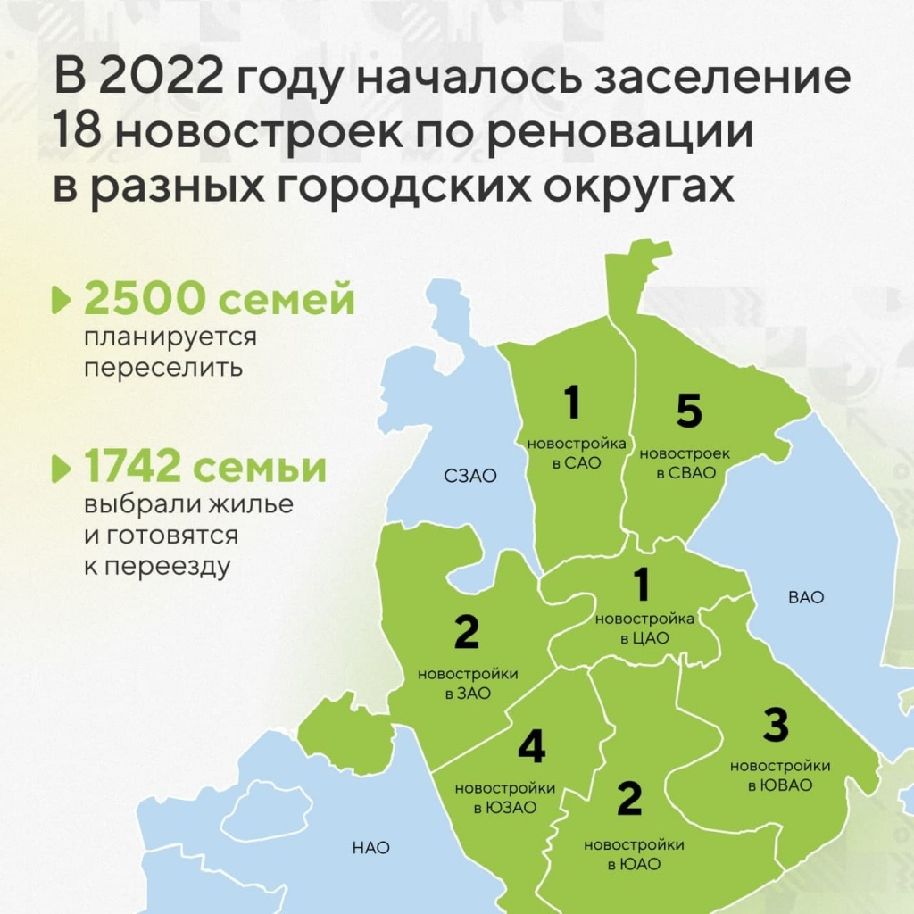
Департамент городского имущества предложил жителям 33-х старых домов — современные квартиры в новостройках по программе реновации. Переселение из них в новостройки стартовало в 2022 году. Об этом сообщил министр правительства Москвы, руководитель Департамента городского имущества, входящего в Комплекс экономической политики и имущественно-земельных отношений столицы, Максим Гаман.
«В 2022 году в Москве началось заселение еще 18 новостроек по программе реновации. В общей сложности новоселье в них смогут справить более 6,5 тысяч человек из 2,5 тысячи семей, которые проживали или проживают в 33 старых домах. На данный момент 3922 человека — 1742 семьи — уже выбрали новое жилье и готовятся к переезду», — рассказал он.
По словам Максима Гамана, новостройки расположены в семи округах. Больше всего — а именно пять — на северо-востоке Москвы по адресам: Илимская улица, дом 7; Изумрудная улица, дом 34; Норильская улица, дом 9; улица Академика Комарова, дом 11г; улица Молодцова, дом 33, корпус 1. На юго-западе началось заселение четырех домов по адресам: Керченская улица, дома 26а и 28а, а также Севастопольский проспект, дома 60 и 79а. Три новостройки находятся в ЮВАО (улица Шумилова, дом 4; улица Юных Ленинцев, дом 117; улица Зеленодольская, дом 28а), по две — в ЮАО и ЗАО (улица Бехтерева, дом 3а; Кантемировская улица, дом 27а; Бобруйская улица, дом 15/1 и Большая Очаковская улица, дом 35а), по одной — в ЦАО и САО (Бауманская улица, дом 47 и Лобненская улица, дом 13 соответственно).
Все эти дома возвели в прошлом году. Первые этажи нежилые и предусмотрены для размещения социальных и коммерческих объектов. Рядом с домами есть необходимая социальная инфраструктура, благоустроенные парки, станции общественного транспорта.
«Всего с 2017 года по программе реновации под заселение передано 167 новостроек. Квартиры предложены более 76,6 тысячи человек из 457 домов. Еще 385 домов площадью почти семь миллионов квадратных метров строятся и проектируются», — подчеркнул руководитель Департамента градостроительной политики города Москвы Сергей Левкин.
Программу реновации утвердили в августе 2017 года. Для ее реализации подобрали 543 стартовые площадки. Она предусматривает расселение 5175 домов.
Больше об экономической политике и имущественно-земельных отношениях Москвы можно узнать на сайте economy.mos.ru.

Адрес страницы: http://nekrasovka.mos.ru/presscenter/news/detail/10764695.html
Управа района Некрасовка города Москвы

